

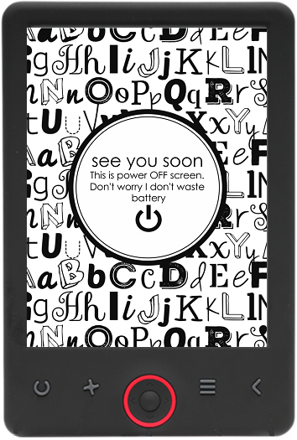

BRUKSANVISNING

EBO-620

[www.denver-electronics.com](http://www.denver-electronics.com/)

Les hele bruksanvisningen grundig før du kobler til, bruker eller justerer dette produktet.

Innledning

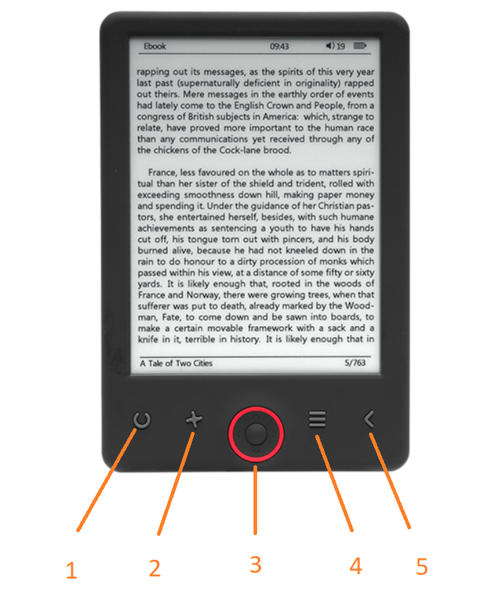

1. Oppdater siden
2. Valg av skriftstørrelse
3. Navigasjon/OK-knapp
4. Meny-knapp
5. Back-knapp

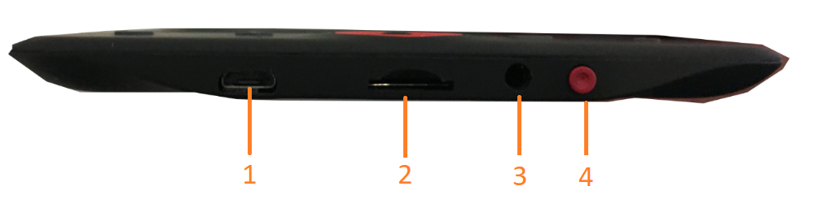

1. USB port for kabel for lading og overføring av filer.
2. MicroSD-kortleser.
3. Ørepluggkontakt (ørepluggene er ikke medlevert).
4. AV/PÅ knapp

Konfigurasjon og bruk

**Slå PÅ/Slå AV**

Trykk på Av/På-knappen og hold den inne i 5 sekunder

**Lade lesebrettet**

Før du bruker det første gang, må du lade lesebrettet i 8 timer. Hvis batterinivået er lavt, må du lade det ved å koble lesebrettet til PC’n ved hjelp av medlevert USB-kabel. Ikke lad lesebrettet direkte på strømmen vha. en strømadapter.

**Kopiere filer til lesebrettet**

Koble lesebrettet til PC’n ved hjelp av den medleverte USB-kabelen. Enheten vil da agere som en vanlig USB-lagringsenhet.

**Grunnleggende funksjoner**

Bruk **navigasjonsknappene** for å rulle opp eller ned til ønsket element i en liste.

Trykk på **OK-**knappen for å bekrefte et valg.

Trykk på **Menu**-knappen for å få opp skjermen med menyvalgene.

Trykk på **Back**-knappen for å annullere et valg, og for å gå tilbake til forrige meny, eller trykk på knappen flere ganger for å komme tilbake til hovedmenyen.

**Historikk-leser**

Velg History browser (Historikk-leser) i hovedmenyen og trykk på OK-knappen. Der kan du raskt velge dine 10 siste lektyrer.

**E-bok**

Velg Ebook (E-bok) i hovedmenyen, trykk på OK-knappen for å komme til bokbiblioteket ditt. I bokbiblioteket må du bruke navigasjonsknappene for å velge en bok, og trykke OK for å åpne den. Når du er klar, bruk navigeringsknappene for å bla fra side til side.

**Musikk**

Velg Music (Musikk) i hovedmenyen, og velg lydfilen du ønsker å spille av ved å trykke på OK. Trykk på OK-knappen for å starte/pause musikken, og bruk navigasjonsknappene for å velge forrige eller neste lydspor.

**Foto**

Velg Photo (Foto) i hovedmenyen og trykk på OK-knappen for å starte bildeviseren. Velg et bilde og trykk på OK-knappen for å vise det i full skjerm. Trykk på Meny-knappen for å åpne alternativmenyen. Alle bilder vises kun i gråtoneskala. Ikke i farger.

**Innstilling**

Velg Setting (Innstillinger) i hovedmenyen, og trykk på OK-knappen. Bruk navigasjonsknappene og OK-knappen for å velge språk, tidsinnstilling og andre innstillinger.

**Utforsker**

Trykk på Meny-knappen, velg Explorer (Utforsker) og trykk på OK-knappen for å starte filutforskeren. Velg en mappe eller en fil for å åpne den, og trykk på Meny-knappen for å bruke de forskjellige menyvalgene.

**Kalender**

Velg Calendar (Kalender) i hovedmenyen, og trykk på OK-knappen. Bruk navigasjonsknappene og OK-knappen for å vise år, måned og dag.

Overføre DRM beskyttede E-bøker til din DENVER EBO-620

DENVER EBO-620 kan lese DRM-beskyttede E-bøker. For å gjøre dette, må du overføre filene fra Adobe Digital Editions via en PC.

**Overføring via Adobe Digital Editions**

Last ned programmet med denne linken: <http://www.adobe.com/dk/products/digital-editions/download.html>

Velg om programmet du skal laste ned gjelder Windows eller Macintosh.

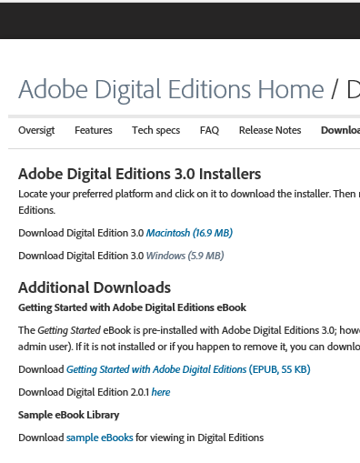

1. Last ned installasjonsfilen til PC/MAC. Sørg for å lagre filen på et sted der du lett finner den igjen. (For eksempel i “Nedlastinger-mappen” eller på “Skrivebordet”)
2. Dobbelklikk på installasjonsfilen for å starte installasjonen av Adobe Digital Editions.

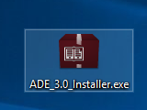

1. Etter at installasjonen er fullført, vil du finne en snarvei for Adobe Digital Editions på skrivebordet ditt. Dobbelklikk på ikonet for å starte programmet.
2. Autorisere Adobe ID
3. Start Adobe Digital Editions og klikk på “Help” (Hjelp), og velg "Authorize Computer” (Autorisering av computer)

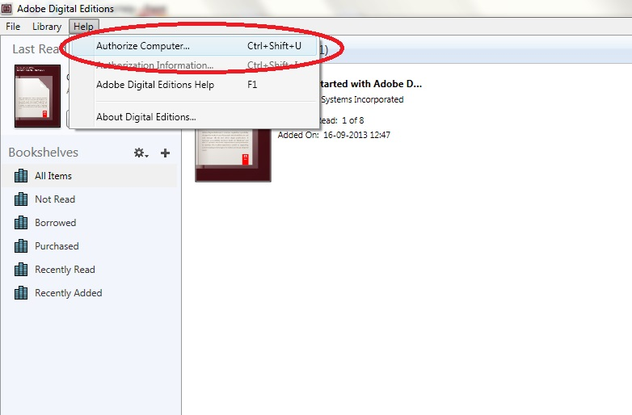

1. Hvis du allerede har en ADOBE ID, trenger du bare å fylle ut brukernavn og passord. Hvis du ikke har konto fra før, må du opprette en slik konto ved å velge "Create an Adobe ID” (Opprette en Adobe ID).
2. Klikk på “Authorize” (Autoriser) etter å ha fylt ut feltene.

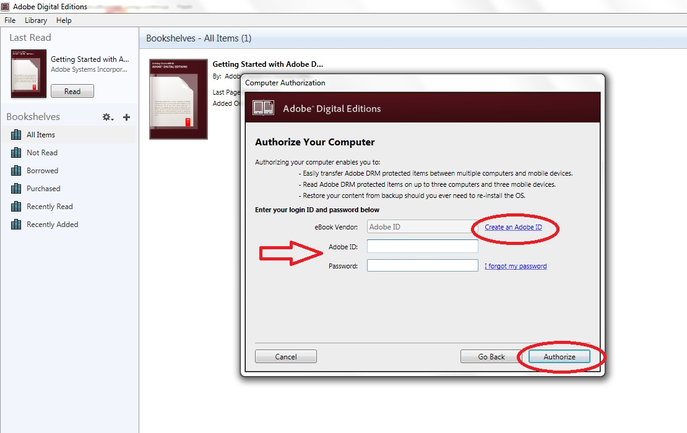

1. Adobe Digital Editions er nå autorisert.
2. Sjekk at din DENVER EBO-620 er slått på, og koble til USB-kabelen mellom lesebrettet og PC’n din. Trykk OK når du får opp en melding på skjermen. Til venstre for Adobe Digital Editions brukermeny vises det nå et nytt ikon for DENVER EBO-620.

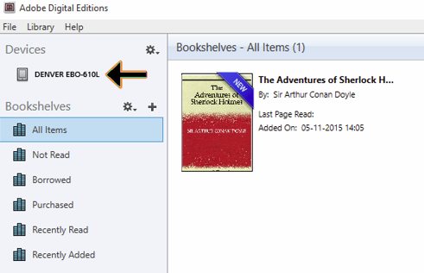

1. Av og til kan det være nødvendig å autorisere DENVER EBO-620. Dette gjør du ved å klikke på Tannhjul-ikonet ved siden av Devices (Utstyr), og ved å velge “Authorize device” (Autoriser utstyr).

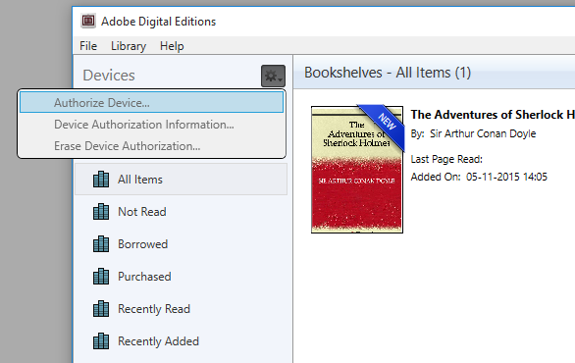

1. Nå kan du legge til E-bøkene du ønsker ved å klikke på “File” (Fil) og deretter på “Add to Library” (Legg til bibliotek). Nå finner du e-boken i “Bibliotek”-oversikten.
2. Du kan da dra E-boken til din Denver EBO-620. Legg merke til at det kommer opp en liten grønn +. Dette betyr at du kan slippe E-boken der. E-boken kopieres da på din DENVER EBO-620.

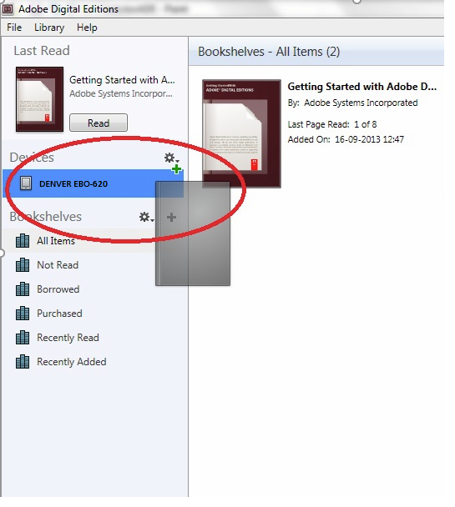

1. Etter at du har kopiert alle bøkene, kan du koble fra USB-kabelen, og alt er klart for å lese bøkene.

MED ENERETT, OPPHAVSRETT DENVER ELECTRONICS A/S



Elektrisk og elektronisk utstyr og batterier inneholder materialer, komponenter og stoffer som kan være farlige for helse og miljøet, hvis avfallet (kasserte elektriske og elektroniske produkter og batterier) ikke håndteres riktig.

Elektrisk og elektronisk utstyr og batterier er merket med en søppelbøtte med kryss over, se nedenfor. Dette symbolet betyr at elektrisk og elektronisk utstyr og batterier ikke må kastes sammen med annet husholdningsavfall, men skal avhendes separat.

Som sluttbruker er det viktig at du sender inn dine brukte batterier til korrekt avfallsordning. På denne måten sikrer du at batteriene blir resirkulert i henhold til lovverket, og ikke skader miljøet.

Alle byer har etablert innsamlingspunkter, hvor elektrisk og elektronisk utstyr og batterier kan enten sendes gratis til gjenvinningstasjoner og andre innsamlingssteder, eller bli hentet direkte fra husholdningene. Mer informasjon er tilgjengelig hos lokale tekniske avdelinger.

Importert av:

DENVER ELECTRONICS A/S

Omega 5A, Soeften

DK-8382 Hinnerup

[www.facebook.com/denverelectronics](http://www.facebook.com/denverelectronics)